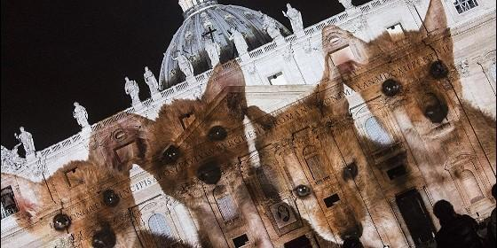
Lobeznos en el Vaticano

Obispos, curas y laicos con sus terminales digitales pequeñas pero vociferantes

Éstos son los que quieren 'cazar' a Francisco...por sistema y sin piedad

"Los obispos-cazadores vivieron como príncipes y no consienten que el Papa les deje en evidencia"
José Manuel Vidal, 17 de enero de 2016 a las 08:22
- Antibióticos para una Curia enferma de poder
Ellos, tan papistas antaño, ahora se rasgan les vestiduras y acusan al Papa argentino de todos los males de la Iglesia
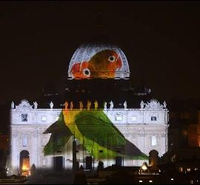
(José M. Vidal).- Están al acecho. Como los cazadores despechados. Llevan tres años sin cobrarse la pieza y ya disparan sin parar, a todo lo que se mueve. Incluido al Papa. Sobre todo al Papa Francisco. Los 'cazadores' eclesiásticos son los talibanes de siempre (obispos, curas y laicos), los que, durante años, impartieron carnets de catolicismo para elegidos, de docrtrina íntegra y de principios innegociables.
Los obispos-cazadores vivieron como príncipes y no consienten que el Papa les deje en evidencia. Los curas son algunos de los que, sin demasiados méritos ni celo pastoral, aprovecharon la situación para colocarse cada vez más arriba en el escalafón clerical. Y, ahora, no quieren bajar peldaños.
Y los laicos son sus monaguillos, laicos clericalizados e ideologizados. Los que convirtieron la fe en doctrina y dejaron de lado el Evangelio. Los que disparan ya sin rebozo alguno desde sus pequeñas pero numerosas terminales mediáticas.
Cardenales de todos conocidos (Burke, Sodano, Re, Bertone, Ruini...y un largo etcétera). Y, entre nosotros, Rouco y los obispos de su cuerda y línea, como Demetrio, Munilla o Reig. Por hablar sólo del trio de tenores episcopales más temeriario del suelo patrio. Los tres obispos que cada vez que abren la boca baja el pan de la credibilidad eclesial.
También abundan los curas 'trabucaires', diocesanos y de los movimientos neoconservadores. Los que congelaron el Concilio y se olvidaron de salir a las calles. Los que enterraron la parábola del buen samaritano en el cajón de los olvidos y ciñeron el seguimiento de Jesús al Catecismo y al Código de Derecho Canónico.
En los últimos tiempos destaca como cazador avezado el antiguo corresponsal religioso de ABC y fundador de los Franciscanos de María, el padre Santiago Martín. Desde Roma y a través de grabaciones en vídeo lanza soflomas contra la "confusión" creada por el Papa Francisco en la Iglesia, advierte que los católicos fetén están desertando de ir a Roma y que Bergoglio diluye la sagrada doctrina católica en el sincretismo, con el último video que acaba de lanzar sobre el diálogo interreligioso.
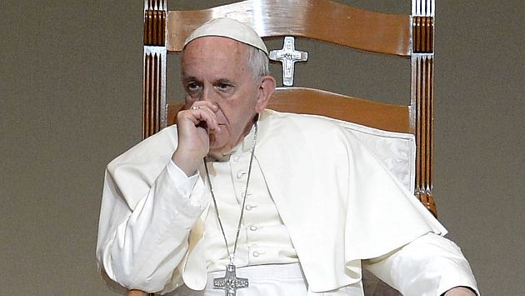
Obispos y curas están apoyados, en España, por una serie de laicos ultramontanos, que son los que siempre dan la cara, a través de sus terminales de Internet: Son los infovaticanos y los infocatólicos de todo pelaje y condición que arremeten, directa e indirectamente, contra todo lo que venga de Roma. Contra todo lo que salga de la boca o de la pluma del Papa Francisco.
Ellos, tan papistas antaño, ahora se rasgan les vestiduras y acusan al Papa argentino de todos los males de la Iglesia. Actuales y por venir. En un primer momento, tiraban la piedra y escondían la mano. Ahora ya no se ocultan y lanzan sus pedradas abiertamente. Venga o no venga a cuento. Han convertido al Papa en un muñeco del pim-pam-pum y se han aficionado a jugar con él a diario. Arrojándole todo tipo de proyectiles: chinas, cantos, piedrecitas, pedruscos y pedradas.
La consigna es darle 'leña al mono' por muy Papa que sea. Para intentar desacreditarlo (¡qué ilusos!) y para que desista de su 'revolución tranquila', de su reforma evangélica. Para que deje de predicar el Evangelio de los pobres. Para que se amilane y desista. Y, si no lo hace (¡que no lo hace ni lo hará!), lo mínimo que le desean es que se muera o que lo mueran (como a Juan Pablo I), que dice el obispo de Ferrara, monseñor Negri.
Sólo ansían que el pontificado de Francisco sea una tormenta de verano, una pesadilla pasajera. Y que las aguas eclesiales vuelvan a su cauce, al de ellos, al de la Iglesia-aduana y fortaleza asediada por los enemigos de dentro y de fuera. Más de dentro (quintacolumnistas nos llaman) que de fuera. Porque ya se sabe que no hay peor cuña que la de la misma madera.
Y es que, como dice Andrea Tornielli, el autor del libro entrevista con el Papa 'El nombre de Dios es misericordia', "cuando las críticas no son sinceras, sino hechas sobre la base de prejuicios, cuando se convierten en sistemáticas, incluso ridículas, por su insistencia y por su inconsistencia, al final se vuelven en contra de quienes las hacen".
Cegados por la fe convertida en ideología no ven la primavera. Y no son capaces de entender que Francisco es un regalo de Dios para el mundo y para la Iglesia. Ciegos, no descubren la primavera, a pesar de tenerla ante sus ojos. Y no quieren aceptar que nadie puede parar la primevera en primavera.
